Instituto Tecnológico de Estudios Superiores Monterrey

Campus Querétaro

**Actividad 04: Conectando una nueva franquicia a un proveedor de servicio utilizando el simulador de red**

**Profesor:**

Oscar Hernandez

**Presenta:**

[Esteban Padilla Cerdio](mailto:A01703068@itesm.mx)

A01703068

**Fecha de entrega: 17/10/2022**

Instituto Tecnológico y de Estudios Superiores de Monterrey TC2036

Implementación de redes seguras

|  |
| --- |
| **Propósito**: Interconectar una red LAN con direccionamiento IP público a la red Internet. |
| **Subcompetencia de la carrera: STE0302** Selecciona el protocolo de comunicación de acuerdo a la aplicación. |

Una famosa taquería abrirá una nueva sucursal el próximo fin de semana en la ciudad de Monterrey y requiere que sus equipos y dispositivos tengan interconexión entre ellos, así como servicio de conectividad al exterior.

Para satisfacer esta necesidad de conectividad, la nueva sucursal ha contratado a un proveedor de servicios de Internet de la localidad.

**IT2NetworkingConsulting** ha recibido la petición de esta famosa taquería y te ha seleccionado para realizar la configuración de la red (representada en la Figura 1 al final de este documento). En esta ocasión has sido comisionado para realizar la configuración de los equipos (PCs, Router y Switch) para satisfacer la necesidad de conectividad del negocio y habilitar la infraestructura para garantizar un funcionamiento correcto el día de la gran inauguración.

Las condiciones que se presentan son las siguientes:

* El bloque de direcciones IP a utilizar es **191.168.200.0** con prefijo original **/24**.
* La interfaz **G0/0** del router deberá usar la última dirección IP válida disponible del bloque
* La dirección IP de la interfaz S0/0/0 de nuestro router (R1) debe utilizar la última dirección IP válida de la subred indicada en el gráfico (observa que la dirección S0/0/0 del ISP ya está configurada)
* Los dispositivos de la red tendrán cualquier dirección IP válida del bloque y serán asignadas manualmente. Evita duplicar direcciones IP; pues en caso de hacerlo, los equipos tendrán un comportamiento extraño al realizar las pruebas de conectividad
* La dirección IP de la **VLAN1** del switch podrá tomar cualquier dirección IP del bloque (no repitas direcciones IP porque habrá un conflicto de direcciones). Para acceder remotamente al switch, debes configurar el protocolo de comunicación segura **ssh** y dar de alta una cuenta de nombre **sysadmin** y password **sysadmintec21**
* Para conectar el router de esta nueva sucursal con el ISP se solicita instalar una ruta estática por default (puede ser una ruta directamente conectada, recursiva o full-connected)
* Utiliza las siguientes Tablas para registrar las direcciones IP y máscaras de subred que utilizarás en tu configuración

Bloque = [191.168.200.1 - 191.168.200.255]

Broadcast = 191.168.200.255

Primera válida = 191.168.200.1

Última válida = 191.168.200.254

|  |  |  |  |
| --- | --- | --- | --- |
| **Device** | **Interface** | **IP Address** | **Subnet Mask** |
| Router | S0/0/0 | 209.165.200.226 | 255.255.255.252 |
| G0/0 | 191.168.200.254 | 255.255.255.0 |

Tabla 1

Al Switch le asignamos la penúltima disponible y a las computadoras las primeras disponibles.

|  |  |  |  |  |
| --- | --- | --- | --- | --- |
| **Device** | **IP Address** | **Subnet Mask** | **Default Gateway** | **Connection to the switch** |
| Caja1 | 191.168.200.1 | 255.255.255.0 | 191.168.200.254 | F0/1 |
| Caja2 | 191.168.200.2 | 255.255.255.0 | 191.168.200.254 | F0/2 |
| Admin | 191.168.200.3 | 255.255.255.0 | 191.168.200.254 | F0/3 |
| VLAN1 | 191.168.200.253 | 255.255.255.0 | 191.168.200.254 | - |

**Configuración**

!======================================

! Configuración del router R1

!======================================

! Cambiar al modo privilegiado

enable

! Establecer hora y fecha

clock set 22:00:00 Oct 17 2022

! Configuración global del equipo

configure terminal

banner motd # Estás entrando al equipo R1,

que está protegido. Si decides entrar estarías

cometiendo un delito. Para más información,

consulta taqueriamty@gmail.com #

! Nombrar el equipo

hostname R1

! Deshabilitar el DNS

no ip domain-lookup

! Proteger y cifrar todos los passwords

service password-encryption

! Establecer el modo de seguridad

! Cambiar al modo privilegiado

enable secret tc2036

! Protección de la línea de la consola

line console 0

password sysadmintaq21

login

logging sync

! Protección para el acceso remoto

line vty 0 4

password sysadmintaq21

login

logging sync

! Configuración de interfaces

interface G0/0

description Interfaz para la red Taquería

ip address 191.168.200.254 255.255.255.0

no shutdown

interface s0/0/0

description Interfaz con el ISP

ip address 209.165.200.226 255.255.255.252

no shutdown

ip route 0.0.0.0 0.0.0.0 s0/0/0

!======================================

! Configuración del switch SW-Taqueria

!======================================

! Cambiar al modo privilegiado

enable

! Establecer hora y fecha

clock set 22:00:00 Oct 17 2022

! Configuración global del equipo

configure terminal

banner motd # Estás entrando al equipo SW-Taqueria,

que está protegido. Si decides entrar estarías

cometiendo un delito. Para más información,

consulta taqueriamty@gmail.com #

! Nombrar el equipo

hostname SW-Taqueria

! Deshabilitar el DNS

no ip domain-lookup

! Configurar el usuario del SSH

username sysadmin privilege 15 secret sysadmintaq21

! Para activar el protocolo SSH en los equipos de interconexión, es necesario dar de alta nuestro dominio

ip domain-name sysadmin

crypto key generate rsa

! Se usan 1024 bits

! 1024

! Protección de la línea de la consola

line console 0

login local

logging sync

! Protección para el acceso remoto

line vty 0 15

login local

transport input ssh

! Asignación de IP a la VLAN 1 (SVI)

interface vlan 1

ip address 191.168.200.253 255.255.255.0

no shutdown

ip default-gateway 191.168.200.254

**Nota**: Para comprobar el funcionamiento correcto de tu configuración, deberás poder acceder (vía el comando ping) desde un equipo dentro de la red a cualquier otro dispositivo dentro de la red y al exterior.

**Pings entre dispositivos**

**Desde Caja 1 a Caja 2, Admin, Switch y Router**

**Desde Caja 2 a Caja 1, Admin, Switch y Router**

**Desde Admin a Caja 1, Caja 2, Switch y Router**

|  |
| --- |
| **Pruebas de conectividad para comprobar el funcionamiento de la configuración** |
| Para comprobar la configuración del switch, desde las PC de Admin accede al switch vía el protocolo  **ssh**.    **Conexión desde el Desktop**      **Introducción de contraseña y show run**    Para revisar la **conectividad** al **exterior**, realiza un **ping** desde las estaciones de trabajo a la dirección  **132.254.89.1** y **65.0.0.1**  **Caja 1**    **Caja 2**    **Admin**      **Telnet al Router**      **Realiza una impresión de pantalla de cada prueba de conectividad realizada (pings, telnet, etc.). Esta información debe ser incluida como evidencia de la actividad.** |
|  |

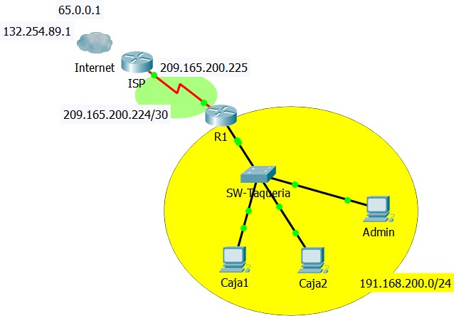*Figura 1. Esquema físico de la Red.*